一、改革自评表

（一）校级学生会组织改革自评表

标注“★”为核心指标；标注“▲”为观测指标，2023—2024学年暂不作硬性要求。

|  |  |  |
| --- | --- | --- |
| 指标 | 结论 | 备注 |
| 1★. 坚持全心全意服务同学，聚焦主责主业开展工作。未承担宿舍管理、校园文明纠察、安全保卫等行政职能。 | ☑是  □否 |  |
| 2. 工作机构架构为“主席团+工作部门”模式，未在工作部门以上或以下设置“中心”、“项目办公室”等常设层级。 | ☑是  □否 |  |
| 3. 工作人员不超过40人，学生人数较多、分校区较多的高校不超过60人。 | ☑是  □否 | 实有36人 |
| 4. 主席团成员不超过5人。 | ☑是  □否 | 实有3人 |
| 5. 工作部门不超过6个。 | ☑是  □否 | 实有4个 |
| 6. 除主席、副主席（轮值执行主席）、部长、副部长、干事外未设其他职务。 | ☑是  □否 |  |
| 7. 工作人员为共产党员或共青团员。 | ☑是  □否 |  |
| 8. 工作人员中除一年级新生外的本专科生最近1个学期/最近1学年/入学以来三者取其一，学习成绩综合排名在本专业前30%以内，且无课业不及格情况；研究生无课业不及格情况。 | ☑是  □否 |  |
| 9. 主席团候选人均由学院（系）团组织推荐，经学院（系）党组织同意，校党委学生工作部门和校团委联合审查后，报校党委确定；校级学生会组织工作部门成员均由学院（系）团组织推荐，经校党委学生工作部门和校团委审核后确定。 | ☑是  □否 |  |
| 10. 主席团由学生代表大会（非其委员会、常务委员会、常任代表会议等）选举产生。 | ☑是  □否 |  |
| 11★. 按期规范召开学生（研究生）代表大会。 | ☑是  □否 | 召开日期为：2022.10.29 |
| 12. 校级学生（研究生）代表大会代表经班级团支部推荐、学院（系）组织选举产生。 | ☑是  □否 |  |
| 13. 开展了春、秋季学生会组织工作人员全员培训。 | ☑是  □否 |  |
| 14. 组建以学生代表为主，校党委学生工作部门、校团委等共同参与的校级学生会组织工作人员评议会；主席团成员和工作部门负责人每学期向评议会述职。 | ☑是  □否 |  |
| 15. 学生会组织工作人员参加评奖评优、测评加分、推荐免试攻读研究生等事项时，依据评议结果择优提名，未与其岗位简单挂钩。 | ☑是  □否 |  |
| 16. 学生会组织的建设纳入了学校党建工作整体规划；党组织定期听取学生会组织工作汇报，研究决定重大事项。 | ☑是  □否 |  |
| 17★. 明确1名校团委专职副书记指导校级学生会组织；聘任校团委专职副书记或干部担任校级学生会组织秘书长。 | ☑是  □否 |  |
| 18▲. 学生会组织工作机构应成立团支部，团支部书记由学生会主席团成员担任。 | ☑是  □否 |  |
| 19▲. 建立服务同学项目执行情况和同学满意度调研评估机制。 | ☑是  □否 |  |

1. 二级学生会组织（含二级院系、书院、分校区等学生会、研究生会）改革自评表（以上自评表空表见《普通高等学校学生会（研究生会）改革情况评估备案表》中深色背景部分）

|  |  |  |  |  |  |  |  |  |  |  |  |  |  |  |
| --- | --- | --- | --- | --- | --- | --- | --- | --- | --- | --- | --- | --- | --- | --- |
| 项目 | | | | | | | | 符合标准学生会组织数量 | | | | 备注 | | |
| 1. 坚持全心全意服务同学，聚焦主责主业开展工作。未承担宿舍管理、校园文明纠察、安全保卫等行政职能。 | | | | | | | | 14 | | | |  | | |
| 2. 工作机构架构为“主席团+工作部门”模式，未在工作部门以上或以下设置“中心”、“项目办公室”等常设层级。 | | | | | | | | 14 | | | |  | | |
| 3. 工作人员不超过30人。 | | | | | | | | 14 | | | |  | | |
| 4. 主席团成员不超过3人。 | | | | | | | | 14 | | | |  | | |
| 5. 除主席、副主席（轮值执行主席）、部长、副部长、干事外未设其他职务。 | | | | | | | | 14 | | | |  | | |
| 6. 工作人员为共产党员或共青团员。 | | | | | | | | 14 | | | |  | | |
| 7. 工作人员中除一年级新生外的本专科生最近1个学期/最近1学年/入学以来三者取其一，学习成绩综合排名在本专业前30%以内，且无课业不及格情况；研究生无课业不及格情况。 | | | | | | | | 14 | | | |  | | |
| 8. 主席团由学生（研究生）代表大会（非其委员会、常务委员会、常任代表会议等）或全体学生（研究生）大会选举产生。 | | | | | | | | 14 | | | |  | | |
| 9. 按期规范召开学生（研究生）代表大会或全体学生（研究生）大会。 | | | | | | | | 14 | | | |  | | |
| 10. 开展了春、秋季学生会组织工作人员全员培训。 | | | | | | | | 14 | | | |  | | |
| 11. 工作人员参加评奖评优、测评加分、推荐免试攻读研究生等事项时，依据评议结果择优提名，未与其岗位简单挂钩。 | | | | | | | | 14 | | | |  | | |
| 12. 党组织定期听取学生会组织工作汇报，研究决定重大事项。 | | | | | | | | 14 | | | |  | | |
| 13. 明确1名团组织负责人指导院级学生会组织；聘任团委老师担任院级学生会组织秘书长。 | | | | | | | | 14 | | | |  | | |
| 1. 学生会组织工作机构应成立团支部，团支部书记由学生会主席团成员担任。 | | | | | | | | 14 | | | |  | | |
| 具体情况 | | | | | | | | | | | | | | |
| 二级学生会  组织 | 符合标准情况（请填写是/否） | | | | | | | | | | | | | |
| 1 | 2 | 3 | 4 | 5 | 6 | 7 | 8 | 9 | 10 | 11 | 12 | 13 | 14 |
| 安定书院 | 是 | 是 | 是 | 是 | 是 | 是 | 是 | 是 | 是 | 是 | 是 | 是 | 是 | 是 |
| 经济管理学院 | 是 | 是 | 是 | 是 | 是 | 是 | 是 | 是 | 是 | 是 | 是 | 是 | 是 | 是 |
| 马克思主义学院 | 是 | 是 | 是 | 是 | 是 | 是 | 是 | 是 | 是 | 是 | 是 | 是 | 是 | 是 |
| 教师教育学院 | 是 | 是 | 是 | 是 | 是 | 是 | 是 | 是 | 是 | 是 | 是 | 是 | 是 | 是 |
| 体育学院 | 是 | 是 | 是 | 是 | 是 | 是 | 是 | 是 | 是 | 是 | 是 | 是 | 是 | 是 |
| 人文学院 | 是 | 是 | 是 | 是 | 是 | 是 | 是 | 是 | 是 | 是 | 是 | 是 | 是 | 是 |
| 外国语学院 | 是 | 是 | 是 | 是 | 是 | 是 | 是 | 是 | 是 | 是 | 是 | 是 | 是 | 是 |
| 艺术学院 | 是 | 是 | 是 | 是 | 是 | 是 | 是 | 是 | 是 | 是 | 是 | 是 | 是 | 是 |
| 音乐学院 | 是 | 是 | 是 | 是 | 是 | 是 | 是 | 是 | 是 | 是 | 是 | 是 | 是 | 是 |
| 理学院 | 是 | 是 | 是 | 是 | 是 | 是 | 是 | 是 | 是 | 是 | 是 | 是 | 是 | 是 |
| 信息工程学院 | 是 | 是 | 是 | 是 | 是 | 是 | 是 | 是 | 是 | 是 | 是 | 是 | 是 | 是 |
| 工学院 | 是 | 是 | 是 | 是 | 是 | 是 | 是 | 是 | 是 | 是 | 是 | 是 | 是 | 是 |
| 生命科学学院 | 是 | 是 | 是 | 是 | 是 | 是 | 是 | 是 | 是 | 是 | 是 | 是 | 是 | 是 |
| 医学院、护理学院 | 是 | 是 | 是 | 是 | 是 | 是 | 是 | 是 | 是 | 是 | 是 | 是 | 是 | 是 |

二、《湖州师范学院学生会章程》

**第一章 总 则**

**第一条** 湖州师范学院学生会（下称“校学生会”）是在中国共产党湖州师范学院委员会（下称“学校党委”）领导下，在浙江省学生联合会（下称“省学联”）、湖州市学生联合会（下称“市学联”）、共青团湖州师范学院委员会（下称“校团委”）具体指导下的主要学生组织，是学校联系广大同学的桥梁和纽带。本会承认《中华全国学生联合会章程》、《浙江省学生联合会章程》，是中华全国学联、省学联的基层组织。

**第二条** 校学生会以习近平新时代中国特色社会主义思想为指导，以加强对同学的政治引领为根本，以“全心全意为全体学生服务”为宗旨，坚持“提升服务水平，传递人文关怀”的工作理念，代表和维护同学的正当利益，及时向同学传达党的声音和主张，引导广大同学自觉把个人理想融入到党和人民的共同奋斗之中。

**第三条**  本会的宗旨和基本任务

（一） 遵循和贯彻党的教育方针，紧跟时代步伐，全面贯彻党的二大精神，以习近平新时代中国特色社会主义思想为指导，奋力实现中华民族筑起的中国梦。以理想信念教育为核心，以爱国主义教育为重点，以基本道德规范为基础，以大学生全面发展为目标，大力加强和改进大学生思想政治教育，遵循“艰苦奋斗，自强不息，包容求新，博雅笃行”的学校精神，促进同学的德、智、体、美、劳全面发展,团结和引导广大同学紧跟党走中国特色社会主义道路，努力成长为又红又专、德才兼备、全面发展的中国特色社会主义合格建设者和可靠接班人；

（二） 坚持面向全体同学，坚持从同学中来、到同学中去，听取、收集同学在学业发展、身心健康、社会融入、权益维护等方面的普遍需求和现实困难，及时反馈学校，帮助有效解决；

（三） 维护校规、校纪，倡导良好的校风、学风，促进同学之间、同学和教职工之间的沟通与交流；

（四） 聚焦广大同学精神成长、学习生活、成才发展、权益维护等需求，引领同学坚定理想信念、帮助同学全面成长进步、促进同学养成优良学风、服务同学创新创业创优。组织和带领同学们积极投身社会主义精神文明建设，开展社会实践活动，提高广大同学与实践结合、服务社会的自觉性，引导同学们走理论与实践相结合的成才之路；

（五） 作为学校和学生之间的桥梁与纽带，代表学生参与社会事务、社会监督，代表学生参与学校教育与管理事务，维护同学们的正当利益，全心全意为同学服务，切实关心同学们的学习和生活；

（六） 加强与全国学联、省学联和学院学生会的联系，促进与各兄弟院校学生会之间的交流，指导并帮助院系学生会开展工作。

**第二章 会员**

**第四条** 凡取得湖州师范学院学籍的全日制在校学生均为本会会员。

**第五条** 会员的基本权利：

（一）依照本会章程规定的民主程序，讨论和决定本会的重大事务；

（二）对本会工作建议、批评和监督；

（三）会员有权参加本会举办的各种活动，享受章程所规定的权利；

（四）会员受到不正当待遇时，有权请求本会帮助和保护；会员在学习、生活等方面遇到困难时，有权请求本会帮助解决；

（五）享有选举权、被选举权（受到留校察看处分者，在留察期间不享有上述权利）。

附言：会员在本会内受到不正当待遇时，有权请求本会帮助和保护，受到学校记过处分尚未撤销的会员，不得享受上述权利。

**第六条** 会员的基本义务：

（一）遵守国家宪法和其他法律、法规，遵守校纪和校规，遵守本会章程；

（二）会员在行使权利时不得损害国家、社会及本会的利益，不得妨碍他人行使权利；

（三）会员有维护本会声誉，执行本会决议、完成各项任务的义务。

**第三章 组织机构及职权**

**第七条** 湖州师范学院学生代表大会（简称学代会）是本会的最高权力机构，在学校党委的领导下，学校团委和上级学联的指导下开展工作，全体会员通过学生代表大会依法行使民主权利。

**第八条** 学生代表大会代表经班级、二级学院学生会选举产生。代表名额一般不低于所联系学生人数的 1%，名额分配要覆盖各个学院、年级及主要学生社团，其中非校、院级学生会骨干的学生代表一般不低于60%。各学院代表名额原则上依照二级学生会会员人数按比例分配。

**第九条** 代表出现缺额需要增补的，由缺额单位补选，补选应当遵循章程条例要求。

**第十条** 学生代表大会须每年召开 1 次，在遵守《中华全国学生联合会章程》的前提下，经校团委核准、学校党委和上级学联批准后召开。

**第十一条** 学代会代表的权利和义务：

（一）就大会职权范围内提出议案的权利；

（二）就上一届学生会工作报告进行质询的权利；

（三）就大会议案，章程及重大事件进行表决的权利；

（四）有选举和被选举的权利；

（五）对学生会的工作提出建议、批评和实行监督；

（六）倾听会员呼声，反映会员意见的义务；

（七）按时出席学代会的义务；

（八）认真履行职责的义务；

（九）监督学生会开展工作，提出改进措施和工作建议。

**第十二条** 学代会的任务：

（一）听取、审议和通过上届学生会的工作报告；

（二）审议、修改并通过学生会章程，章程的修正需经学代会全体代表的三分之二以上通过；在表决其他问题时，须全体代表的二分之一以上通过；

（三）选举产生新一届学生会主席团成员；

（四）收集、整理代表提案，负责向学校领导及有关部门反映，提出建议和意见，必要时作出相应决议；

（五）讨论和决定应由学代会议决的其它重大事项。

**第十三条** 学生代表大会须有应到会代表总数三分之二以上代表出席方能召开。学生代表大会的选举和表决须经到会代表过半数以上通过方为有效。对章程草案或其修正案草案的表决须以全体代表人数的三分之二及以上同意方为通过。

**第十四条** 学生代表大会主席团主要由校学生会主席团成员、青年学生代表以及各二级学院学生会主席团1人组成。主席团有对各二级学院学生会工作进行咨询、 参谋、监督的职责，主席团应定期互相交流工作。

**第十五条** 湖州师范学院学生委员会是学生代表大会的常设机构，也是学生代表大会闭会期间的最高权力机构。

（一）学生委员会由学生代表大会选举产生，对学生代表大会负责，受全体会员监督，每届任期一年；

（二）学生委员会的职权是：在学生代表大会闭会期间，执行学生代表大会决议，决定学生会重大事项；审议并通过学生会的工作计划和规章制度；对涉及学生切身利益的重大问题进行讨论并作出决定；

（三）学生委员会每学期至少召开两次全体会议，全体会议应有三分之二以上学生委员会委员参加方能召开。学生委员会应将有关本会工作的重大决定公告全体会员，建立合理渠道及时公开本会工作情况。

**第四章 学生会执行机构**

**第十六条** 本会执行机构由湖州师范学院学生会主席团（简称主席团）及各工作部门组成。

**第十七条** 主席团负责本会日常工作，向学生代表大会负责并定期报告工作。执行主席由主席团成员轮值担任，以学期为一个轮值周期，执行主席负责召集会议、牵头日常工作。

**第十八条** 主席团是校学生会的领导集体，实行统一领导、分工负责。主席团4人，实行轮值制度，主席团集体负责学生会重大事项，不设主席、副主席，设执行主席，由主席团成员轮值担任，以学期为一个轮值周期。主席团成员在学生代表大会上选举产生。

**第十九条** 主席团候选人须为共产党员或共青团员，政治合格、思想端正、品学兼优，且学习成绩综合排名在本专业前30%以内，无课业不及格情况，素质过硬、有良好的群众基础。

**第二十条** 校学生会工作部门一般不超过6个，每个工作部门成员设负责人2至3人，工作部门工作人员数量根据《关于推动高校学生会深化改革的若干意见》精神逐步落实。

**第二十一条** 学生会要广泛动员广大同学的力量来做学生会工作，学生会确需举办的重大工作或活动，根据需要以项目化方式招募志愿者，吸收同学参加，因事用人、事完人散。

**第二十二条** 主席团职责：

1. 主持学生会日常工作；
2. 负责本会宗旨的全面实施，组织协调和督促本会各部开展工作；
3. 有对委员的工作进行考察、评议的权利。在征求校党委、团委的同意后，必要时有权调整学生会委员和干部的工作；
4. 负责加强校内、外各种团体间的联系和工作经验交流；
5. 向全校学生代表大会作工作报告。

**第五章 基层组织**

**第二十三条** 二级学院学生会是校学生会的基层组织，是由各二级学院学生代表大会选举产生的工作机构。

**第二十四条** 二级学院学生会接受该学院党委的领导、该学院团委及校学生会的指导，在全校性学生活动中接受校学生会统一协调。

**第二十五条** 学院学生会接受所在学院党组织的领导以及学院团委、校学生会的指导，按本会宗旨和职责组织开展各项工作，并定时向校学生会汇报工作。

**第二十六条** 学院学生会主席团成员不超过3人。学院学生会主席团候选人和学生会工作人员应当由班级团支部推荐、经学院团组织同意，由学院党组织确定。

**第二十七条** 基层组织的基本任务：

（一）各学院学生会要认真贯彻校学生会的工作方针，完成校学生会的工作部署。同时根据学院实际独立开展贴近学生、形式多样、内容丰富的校园文化活动；

（二）执行学生代表大会做出的各项决议，贯彻落实校学生会的工作方针；

（三）每年应至少1次通过集中会议或书面形式，向学生代表大会或学生委员会及学生代表大会常设机构报告工作开展情况。

**第六章 附则**

**第二十八条** 学院学生代表大会可根据本章程并结合院实际制定适合本院的学生会章程和执行细则，章程必须报校学生会批准并备案。

**第二十九条** 湖州师范学院校学生会经费使用接受广大同学和校团委的监督。

**第三十条** 本章程的解释权属于湖州师范学院学生会。

**第三十一条** 本章程自湖州师范学院校学代会审议通过之日起施行。

三、校级组织工作机构组织架构图

主席团 共3人



权益部

共

 8

人

学习科创部

共

 8

人

文化活动部

共

9

人

办公室

共

8

人

四、校级组织工作人员名单

|  |  |  |  |  |  |  |
| --- | --- | --- | --- | --- | --- | --- |
| 序号 | 姓 名 | 政治面貌 | 院系 | 年级 | 学习成绩排名* | 是否存在不及格情况 |
| 1 | 孙琳娜 | 中共预备党员 | 音乐学院 | 2020级 | 1/29 | 否 |
| 2 | 张亦心 | 共青团员 | 外国语学院 | 2020级 | 11/36 | 否 |
| 3 | 张栌尹 | 共青团员 | 教师教育学院 | 2020级 | 15/50 | 否 |
| 4 | 吕丹妮 | 共青团员 | 人文学院 | 2021级 | 1/38 | 否 |
| 5 | 张寒爽 | 共青团员 | 音乐学院 | 2021级 | 6/29 | 否 |
| 6 | 韩昕彤 | 共青团员 | 生命科学学院 | 2021级 | 2/36 | 否 |
| 7 | 阮俊超 | 共青团员 | 工学院 | 2021级 | 9/29 | 否 |
| 8 | 庄方翔 | 共青团员 | 工学院 | 2021级 | 4/29 | 否 |
| 9 | 张书妍 | 共青团员 | 人文学院 | 2021级 | 1/37 | 否 |
| 10 | 胡佳琦 | 共青团员 | 教师教育学院 | 2021级 | 2/38 | 否 |
| 11 | 周佳佳 | 共青团员 | 医学院、护理学院 | 2021级 | 3/35 | 否 |
| 12 | 章知衎 | 共青团员 | 理学院 | 2021级 | 1/34 | 否 |
| 13 | 马芳艺 | 共青团员 | 人文学院 | 2021级 | 8/40 | 否 |
| 14 | 章淑怡 | 共青团员 | 人文学院 | 2022级 | 无 | 否 |
| 15 | 梁秦豪 | 共青团员 | 理学院 | 2022级 | 无 | 否 |
| 16 | 李晓铧 | 共青团员 | 工学院 | 2022级 | 无 | 否 |
| 17 | 何语婕 | 共青团员 | 教师教育学院 | 2022级 | 无 | 否 |
| 18 | 周怡辰 | 共青团员 | 艺术学院 | 2022级 | 无 | 否 |
| 19 | 石佳乐 | 共青团员 | 人文学院 | 2022级 | 无 | 否 |
| 20 | 汤舒宁 | 共青团员 | 教师教育书院 | 2022级 | 无 | 否 |
| 21 | 吴深思 | 共青团员 | 理学院 | 2022级 | 无 | 否 |
| 22 | 张徐润轩 | 共青团员 | 外国语学院 | 2022级 | 无 | 否 |
| 23 | 朱梦茹 | 共青团员 | 人文学院 | 2022级 | 无 | 否 |
| 24 | 杨秋滢 | 共青团员 | 外国语学院 | 2022级 | 无 | 否 |
| 25 | 徐钟朕 | 共青团员 | 教师教育学院 | 2022级 | 无 | 否 |
| 26 | 曹家贝 | 共青团员 | 马克思主义学院 | 2022级 | 无 | 否 |
| 27 | 王俞硕 | 共青团员 | 理学院 | 2022级 | 无 | 否 |
| 28 | 施 璇 | 共青团员 | 理学院 | 2022级 | 无 | 否 |
| 29 | 费勤勤 | 共青团员 | 人文学院 | 2022级 | 无 | 否 |
| 30 | 蒋雨婷 | 共青团员 | 人文学院 | 2022级 | 无 | 否 |
| 31 | 何佳婕 | 共青团员 | 教师教育学院 | 2022级 | 无 | 否 |
| 32 | 冯赵蕊 | 共青团员 | 马克思主义学院 | 2022级 | 无 | 否 |
| 33 | 傅沈桢 | 共青团员 | 外国语学院 | 2022级 | 无 | 否 |
| 34 | 王 彤 | 共青团员 | 外国语学院 | 2022级 | 无 | 否 |
| 35 | 黄诗艺 | 共青团员 | 教师教育学院 | 2022级 | 无 | 否 |
| 36 | 徐 峥 | 共青团员 | 经济管理学院 | 2022级 | 无 | 否 |

*最近1个学期/最近1学年/入学以来学习成绩综合排名（新生、研究生不需填写）

五、校级组织主席团成员候选人产生办法及选举办法

一是规范学生会工作人员的遴选条件。明确学生会工作人员的必须为中共党员或共青团员，成绩位列专业前30%且无课业不合格情况。在作风能力方面，要求品行端正、作风务实、乐于奉献，具有全心全意为广大同学服务的觉悟和能力。同时坚持开门遴选，遴选面向本校全体学生，并接受全体学生的监督。

二是明确遴选程序。分别明确校、院两级学生会主席团候选人和工作部门负责人的遴选推荐程序，经学生组织、学院团委推荐，由学院党委同意，由学校党委学工部和校团委联合审查，最后报学校党委确定。

六、校级学生（研究生）代表大会召开情况

**召开时间：**2022年10月29日

**召开地点：**大学生活动中心

**代表数量：**本专科生代表人数232人，研究生代表人数90人，共322人。

**主要议程：**

1．预备会议，审议决定大会组织领导机构、议程，审议并通过《研究生会章程》；

2．开幕式，宣布大会开幕，听取并审议《湖州师范学院第七届学生委员会工作报告》；

3．分组讨论，对大会报告进行讨论并交流意见；

4．组织各项选举工作；

5．闭幕式，宣布选举结果，通过大会决议。

**宣传报道链接：**

1、<https://mp.weixin.qq.com/s/r7AkQ6wDGgLKc14Eb3NqSA>

2、<https://mp.weixin.qq.com/s/xKU5E7S9AMLVHF9Yo8GM4w>

**现场照片：**

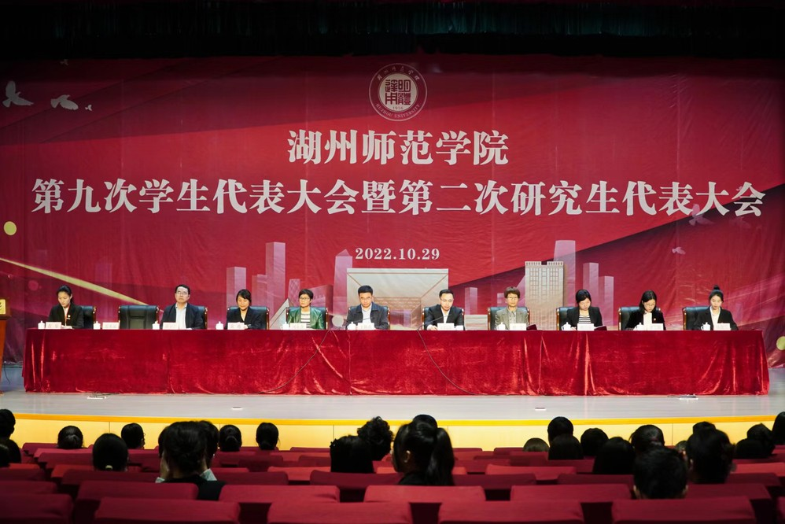

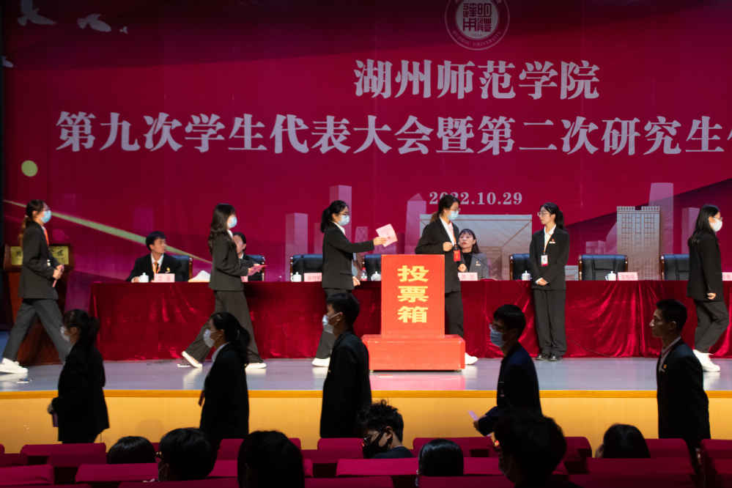

七、校级学生（研究生）代表大会代表产生办法

大会代表经过班级团支部推荐、学院学生会召开选举会议民主协商，以无记名投票、差额选举的方式，选举产生湖州师范学院第八次学生代表大会的学生代表。为充分体现代表的广泛性，本次学代会代表覆盖各专业、各年级及主要学生社团。并且保证大会选举的公平、公正、公开。学代会选举结果将在大会召开期间向大会公告，接受代表监督，并在大会结束之后报校党委审批，报湖州市学联备案。

八、校团委指导学生会主要责任人

|  |  |  |  |
| --- | --- | --- | --- |
| 类别 | 姓名 | 是否为专职团干部 | 备注 |
| 分管学生会组织的校团委副书记 | 张水强 | 是 |  |
| 学生会组织秘书长 | 张水强 | 是 |  |